Báo cáo bài tập về nhà ngày 28/10/2025

Họ và tên sinh viên: Phùng Duy Nghĩa
MSSV: 20225896

BT1: Lập trình ứng dụng Calculator đơn giản
1. Demo thực hiện các phép tính với số nguyên đơn giản
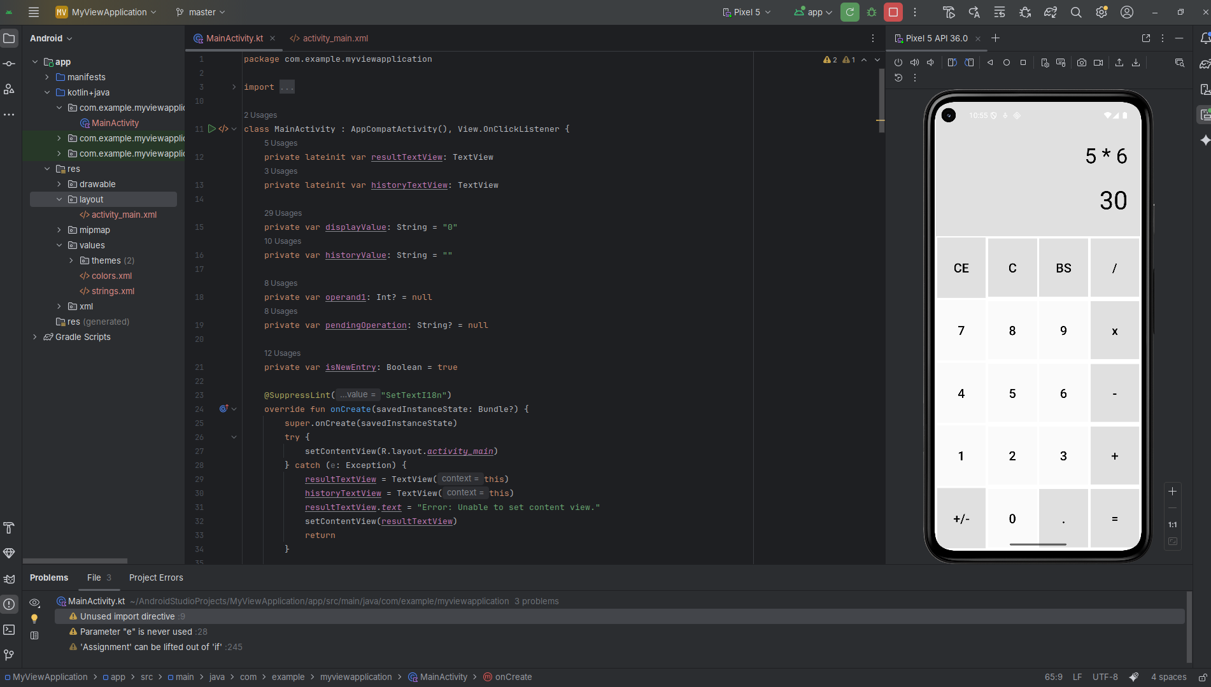
2. Demo chức năng nút BS: Xóa chữ số hàng đơn vị của toán hạng hiện tại.
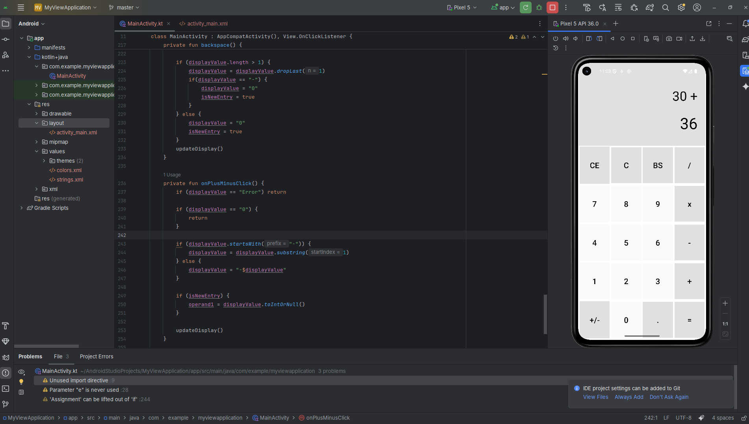
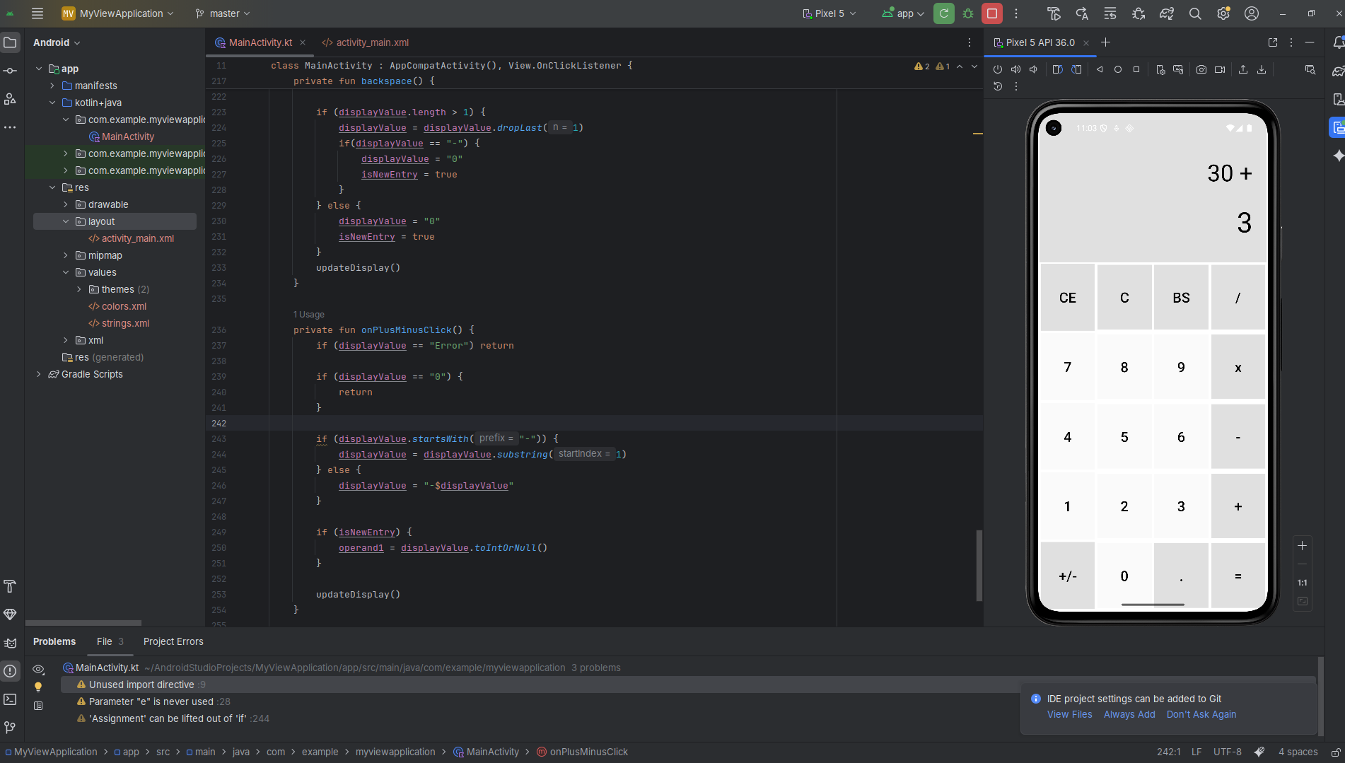
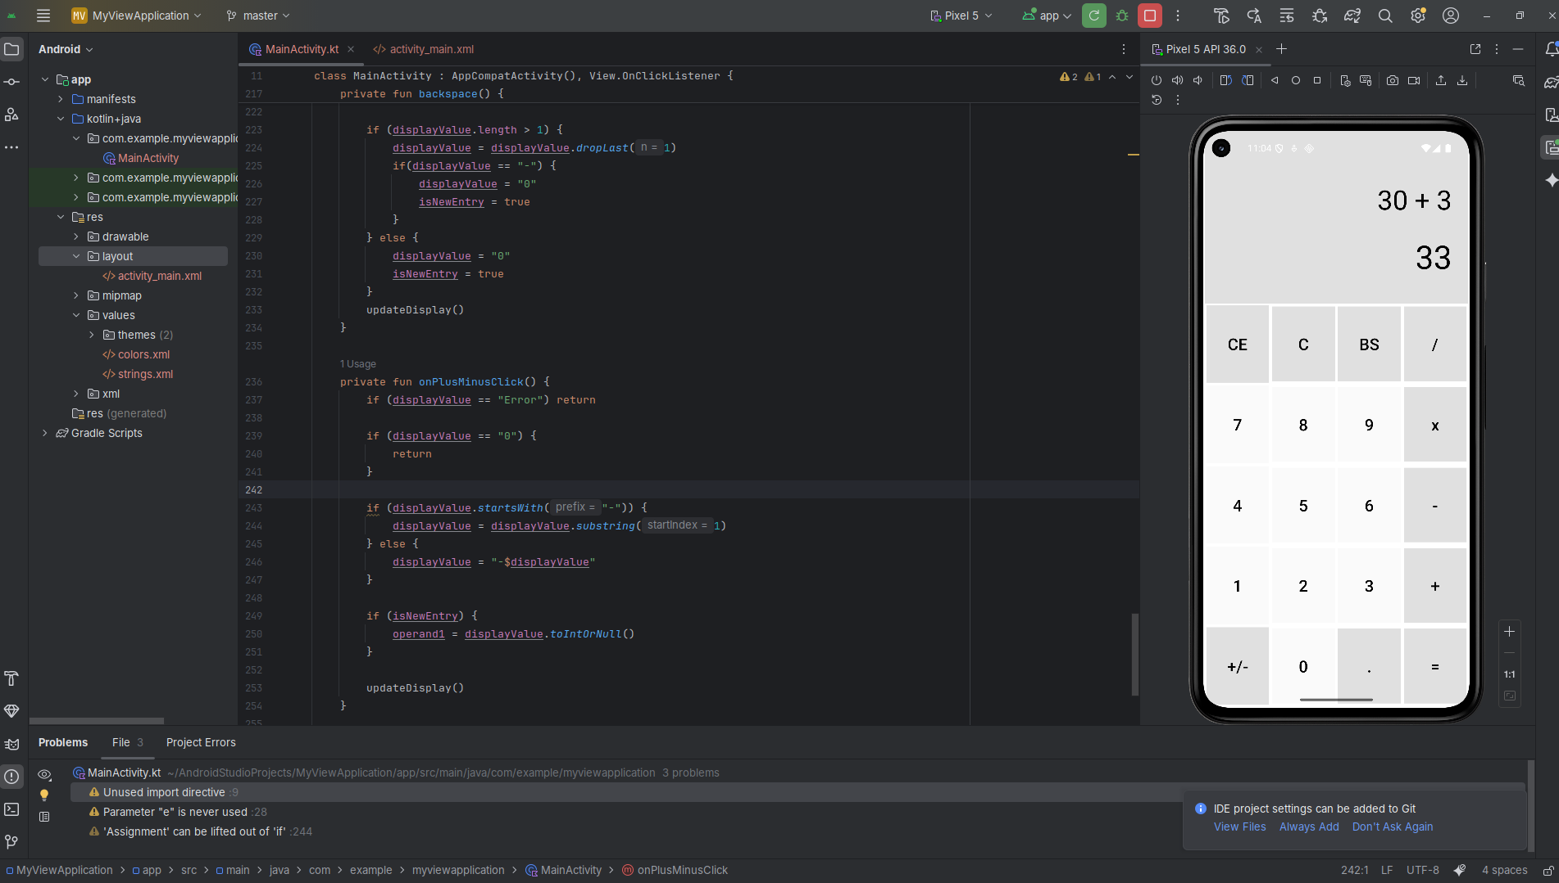
3. Demo chức năng nút CE: Xóa giá trị toán hạng hiện tại về 0
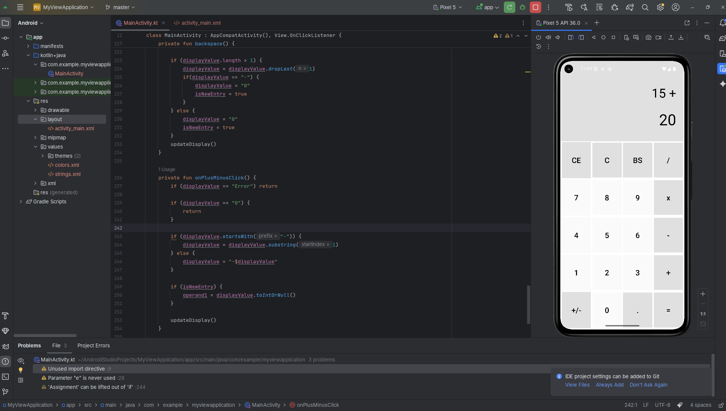
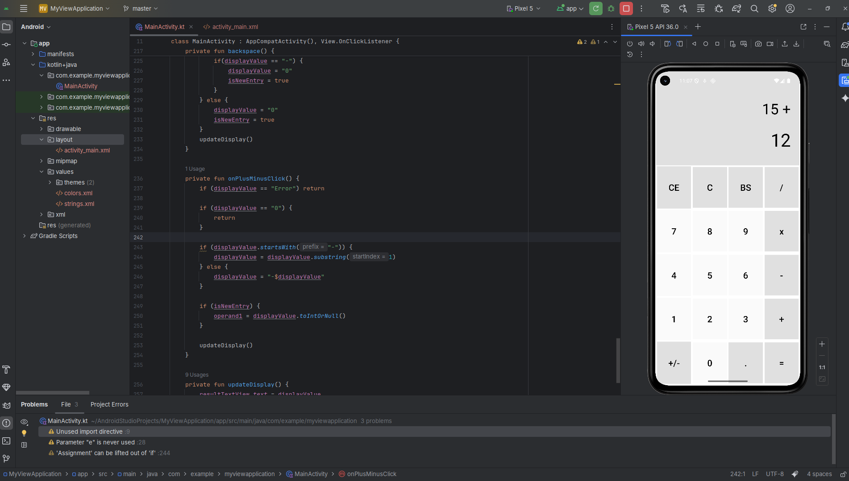
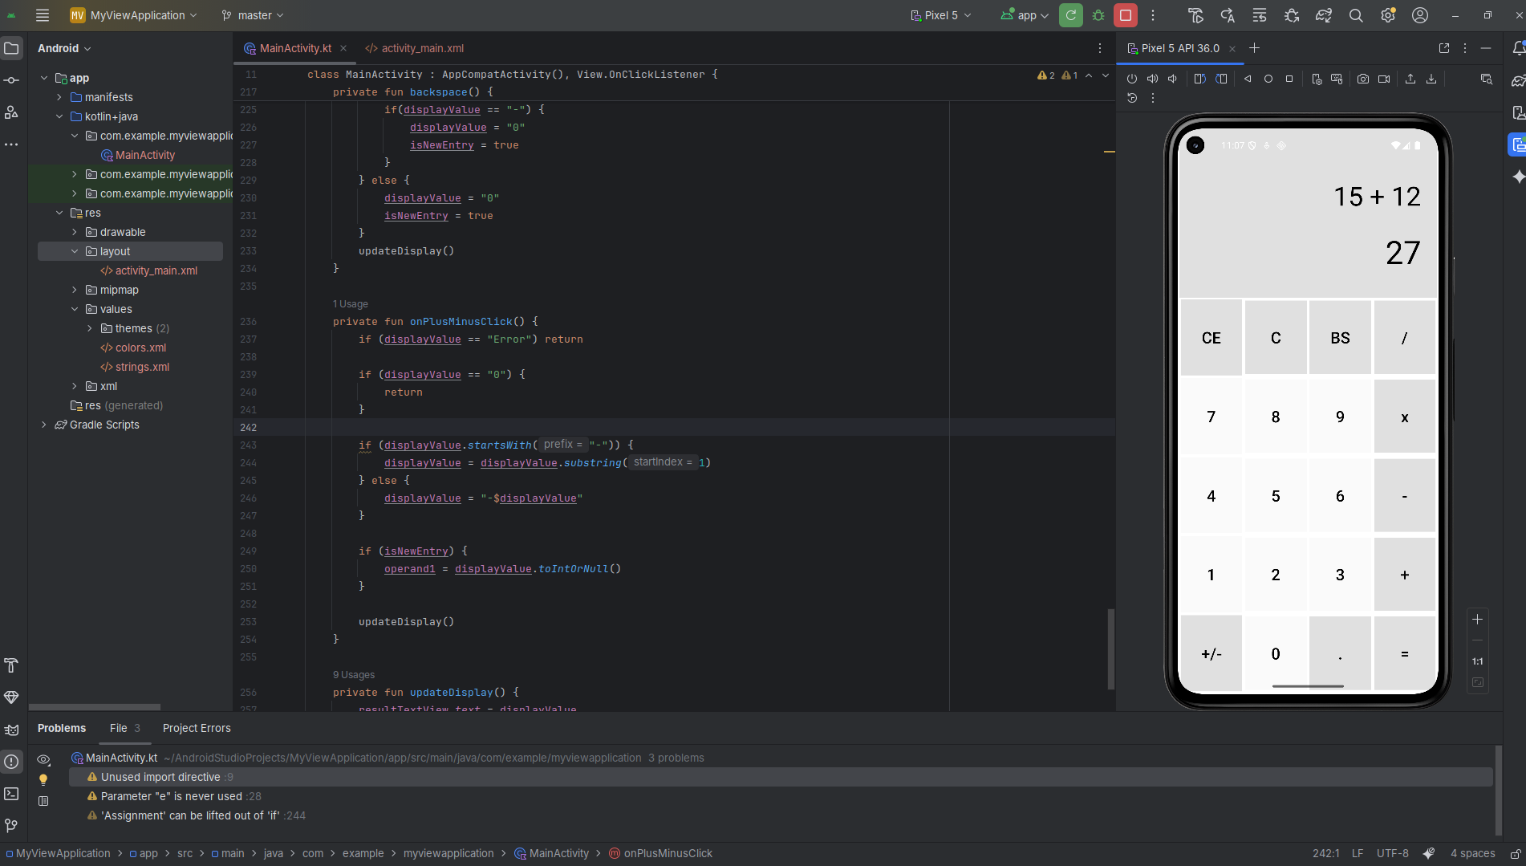
4. Demo chức năng nút C: Xóa phép toán, nhập lại phép toán từ đầu.
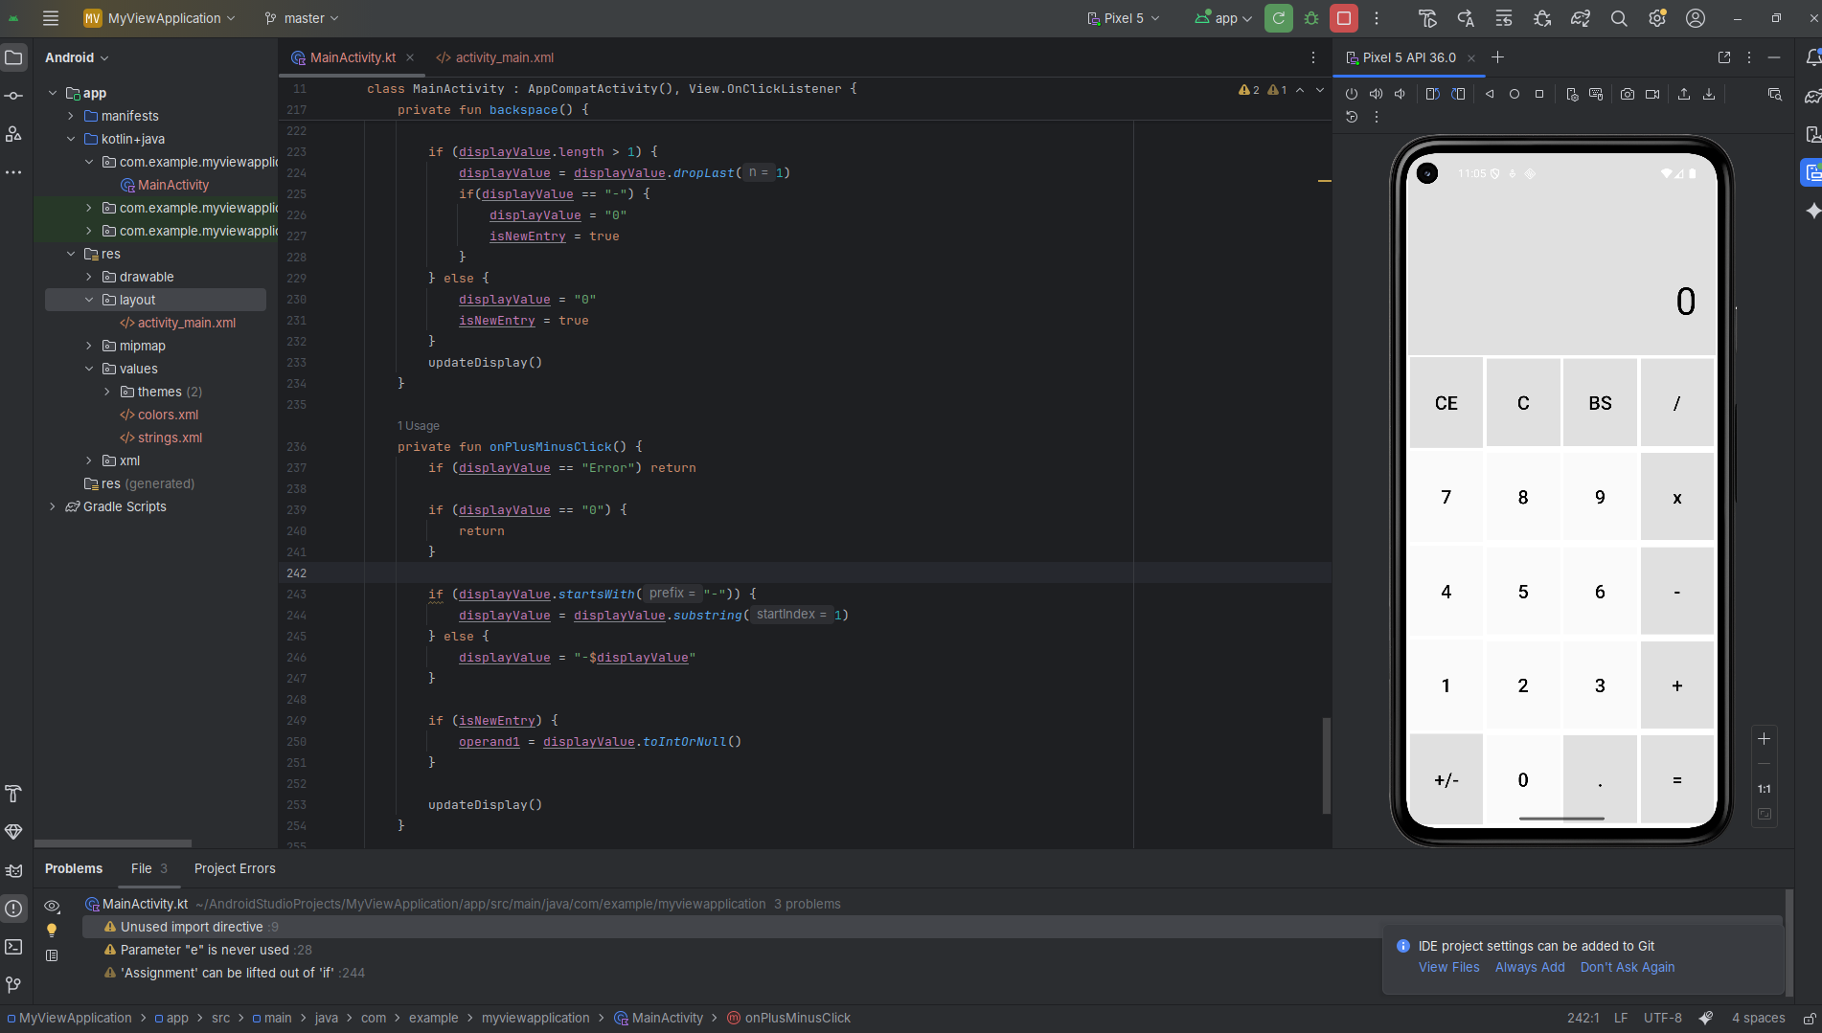
BT2: Lập trình ứng dụng nhập dữ liệu
1. Demo nhập thiếu trường
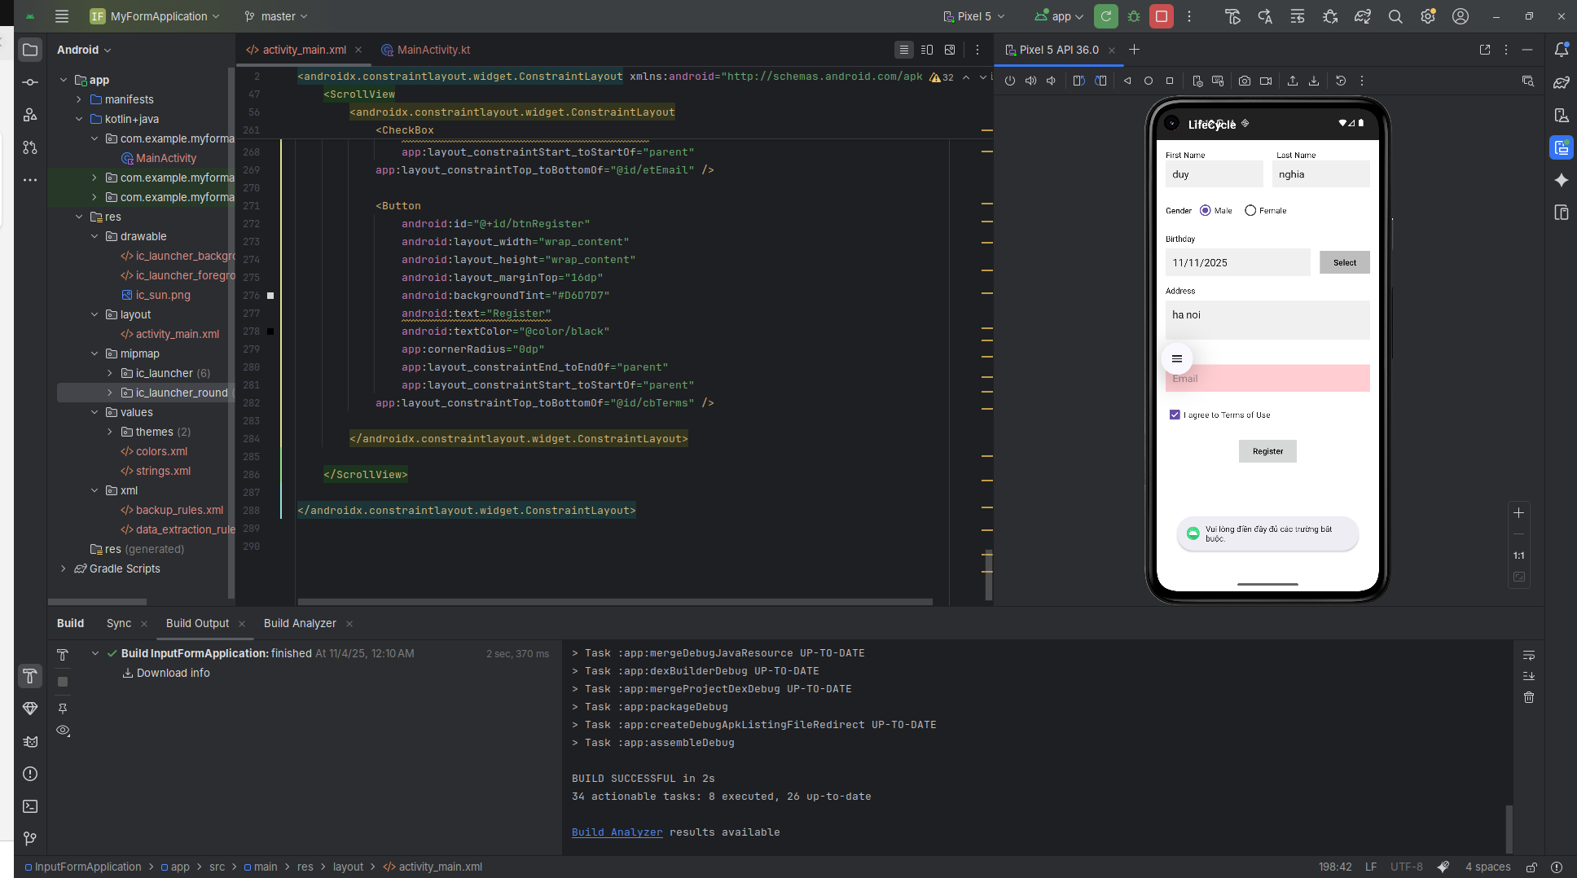
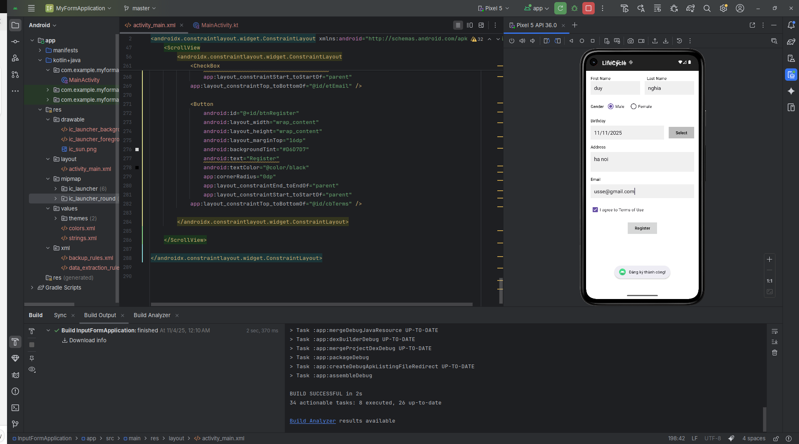
2. Demo hiển thị form sinh nhật
